বঙ্গবন্ধু শেখ মুজিবুর রহমানের শুভ জন্মদিনে কবিতা
কমল কুজুর

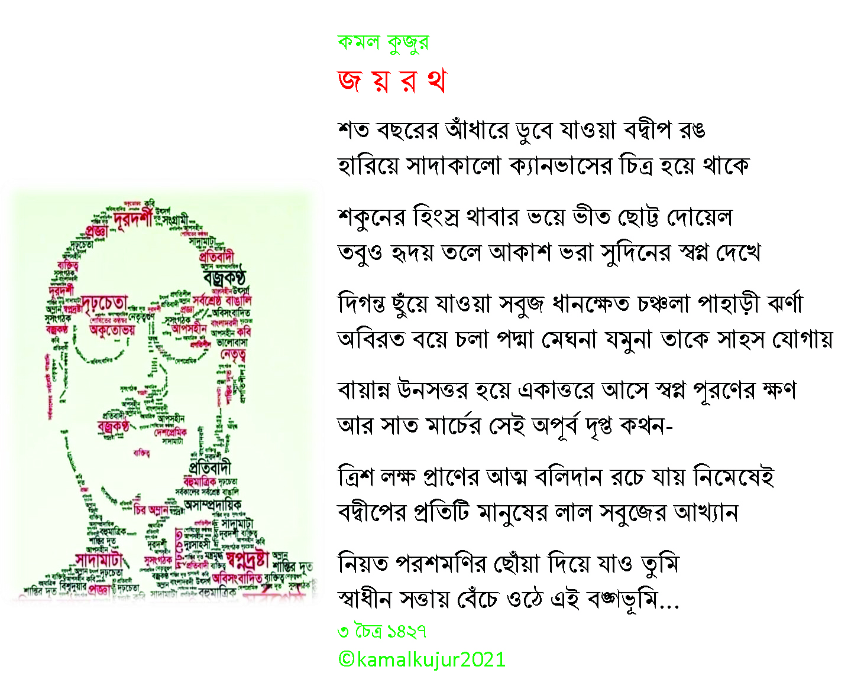

কমল কুজুর
সহকারী শিক্ষক
বাংলাহিলি সরকারি বালিকা উচ্চ বিদ্যালয়
জেলা অ্যাম্বাসেডর,
দিনাজপুর।
শিক্ষক বাতায়ন আইডি
https://www.teachers.gov.bd/profile/kamal%20kujur

